FORMULAIRE D’INSCRIPTION
Réservé aux artistes amateurs de 50 ans et plus qui résident en Ontario.

Renseignements et coordonnées du candidat ou de la candidate
Inscrivez le nom de la personne responsable (artiste solo ou artiste responsable d’un duo).
Nom: _____________________________________________________________________
Adresse : ____________________________________________________________________
Téléphone : _____________________________ Cellulaire_____________________________
Courriel : _____________________________________________________________________
Membre de la FARFO : ☐ Oui ☐ Non
Âge (en date du 7 octobre 2021) __________________________________________________
Catégorie de performance Discipline artistique
☐ Solo ☐ Musique (spécifier l’instrument ou voix)
☐ Duo ☐ Arts du récit
☐ Humour
Renseignements requis
Description de votre expérience artistique (max 100 mots)
- Indiquez vos activités de performance, telles que : chant choral, soirées d’impro, de poésie, boîte à chansons – même raconter des histoires et rire en famille.
- Indiquez votre formation, si vous en avez reçu, telle que : cours de piano, de chant, de dessin, ateliers d’humour, de théâtre, d’écriture, etc.
- Si désiré, indiquez d’autres talents artistiques, tel que : décor intérieur, arrangement floral, peinture danse, organisation de spectacles, enseignement de musique, etc.
__________________________________________________________________________________________________________________________________________________________________________________________________________________________________________
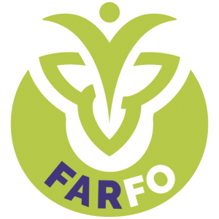

Description d’une présentation, si vous en avez déjà réalisé (max 50 mots)
________________________________________________________________________________________________________________________________________________________________________________________________________________________________________________________________________________________________________________________
☐ Dans le cas d’un solo, cochez pour indiquer si vous vous accompagnez vous-même.
☐ Dans le cas d’un solo ou d’un duo de musique, cochez si vous êtes accompagné par une trame sonore seulement.
☐ Dans le cas d’un duo de musique, indiquez le nom, l’âge et le rôle de votre partenaire : chanteur principal, comédien de soutien, choriste, guitariste, etc.
Nom du participant accompagnateur ___________________________________ Âge _____
Rôle ______________________________________________________________________
Quel est le titre de votre œuvre (en français)? _____________________________________
*Si vous présentez une chanson, notez qu’elle doit être en français.
Quelle est la durée approximative de votre numéro? _____________________________

Veuillez faire parvenir le formulaire dûment complété à Richard Léger: rleger2020@gmail.com

Seulement 16 performances par région seront acceptées pour la saison 2021.

